NHẬN XÉT CỦA GIẢNG VIÊN HƯỚNG DẪN

Vĩnh Long, ngày ….. tháng …… năm ……
Giảng viên hướng dẫn
(Ký tên và ghi rõ họ tên)

Trà Vinh, ngày ….. tháng …… năm ……
Giáo viên hướng dẫn
(Ký tên và ghi rõ họ tên)

NHẬN XÉT CỦA THÀNH VIÊN HỘI ĐỒNG

Vĩnh Long, ngày ….. tháng …… năm ……
Thành viên hội đồng
(Ký tên và ghi rõ họ tên)

LỜI CẢM ƠN
Lời đầu tiên, em xin gửi lời cảm ơn chân thành đến quý thầy cô Khoa Công nghệ Thông tin đã truyền dạy những kiến thức quý báo trong suốt quá trình học tập.
Đặc biệt, em xin cảm ơn Thầy Dương Ngọc Vân Khanh đã tận tâm góp ý, hỗ trợ em hoàn thành đồ án cơ sở ngành này.
Do kiến thức và kinh nghiệm còn hạn chế, báo cáo không tránh khỏi những thiếu sót. Em rất mong nhận được góp ý từ thầy cô để em có thể hoàn thiện hơn trong quá trình học tập sau này. Em xin chân thành cảm ơn!

MỤC LỤC
Contents
CHƯƠNG 1: TỔNG QUAN 1
CHƯƠNG 2: NGHIÊN CỨU LÝ THUYẾT 2
2.1 Website 2
2.1.1 Giới thiệu về Website 2
2.1.2 Lịch sử của Website 2
2.2 HTML 2
2.2.1 Giới thiệu về HTML 2
2.2.2 Lịch sử của HTML 3
2.3 PHP 3
2.3.1 Giới thiệu PHP 3
2.3.2 Lịch sử 4
2.3.3 Ưu điểm và nhược điểm của PHP 4
2.4 CSS 4
2.4.1 Giới thiệu CSS 4
2.4.2 Lịch sử CSS 5
2.4.3 Ưu điểm và nhược điểm CSS 5
2.5 Framework Boostrap 6
2.5.1 Giới thiệu Framework Boostrap 6
2.5.2 Lịch sử phát triển của Boostrap 6
2.5.3 Ưu điểm và nhược điểm của Boostrap 6
2.6 Visual Studio Code 6
2.6.1 Giới thiệu Visual Studio Code 6
2.6.2 Lịch sử phát triển của Visual Studio Code 7
2.7 XAMPP 7
2.7.1 Giới thiệu XAMPP 7
2.7.2 Lịch sử phát triển XAMPP 8
2.7.3 Ưu điểm và nhược điểm của XAMPP 8
2.8 MySQL 9
2.8.1 Giới thiệu MySQL 9
2.8.2 Lịch sử phát triển 9
2.8.3 Ưu điểm và nhược điểm của 9
2.9 phpMyAdmin 9
2.9.1 Giới thiệu phpMyAdmin 9
2.9.2 Lịch sử phát triển của phpMyAdmin 10
2.9.3 Ưu điểm và nhược điểm của 10
CHƯƠNG 3: HIỆN THỰC HÓA NGHIÊN CỨU 11
3.1 Mô tả bài toán 11
3.2 Đặc tả yêu cầu về giao diện 11
3.2.1 Website cho phép người dùng 11
3.2.2 Website cho phép người quản trị 11
3.3 Thiết kế dữ liệu 12
3.3.1 Mô hình dữ liệu mức quan niệm 12
3.3.2 Danh sách bảng dữ liệu 12
3.4 Thiết kế giao diện 13
3.4.1 Trang chủ(Home) 13
3.4.2 Trang đăng ký(Sign up) 14
3.4.3 Trang đăng nhập(Sign in) 14
3.4.4 Trang đặt sân (Booking) 15
3.4.5 Trang Quản Lý của người quản trị 16
3.4.6 Trang sản phẩm 17
CHƯƠNG 4: KẾT QUẢ NGHIÊN CỨU 18
4.1 Giao diện người dùng chính 18
4.1.1 Trang chủ 18
4.1.2 Trang đăng ký 19
4.1.3 Trang đăng nhập 19
4.1.4 Trang hiển thị thông tin 20
4.1.5 Trang đặt sân 20
4.2 Giao diện người quản trị 21
4.2.1 Trang chủ 21
4.2.2 Trang quản lý 21
4.2.3 Trang quản lý người dùng 22
4.2.4 Trang liên hệ 22
CHƯƠNG 5: KẾT LUẬN VÀ HƯỚNG PHÁT TRIỂN 23
5.1 Kết luận 23
5.1.1 Các vấn đề đạt được 23
5.1.2 Các vấn đề chưa làm được 23
5.2 Hướng phát triển 24
DANH MỤC TÀI LIỆU THAM KHẢO 25

DANH MỤC HÌNH ẢNH
Hình 1.Cấu trúc HTML cơ bản 3
Hình 2. Cấu trúc PHP 4
Hình 3.Cấu trúc CSS 5
Hình 4. Cấu trúc thư mục Pickleball 7
Hình 5. XAMPP Control Panel 8
Hình 6. Users trong MySQL 9
Hình 7. PHPMyAdmin 10
Hình 8. Mô hình dữ liệu mức quan niệm 12
Hình 9.Thiết kế giao diên Home 13
Hình 10. Thiết kế trang đăng ký 14
Hình 11.Thiết kế trang đăng nhập 15
Hình 12. Thiết kế trang đặt sân 16
Hình 13. Thiết kế trang quản lý cho người quản trị 16
Hình 14. Thiết kế trang sản phẩm 17
Hình 15. Giao diện trang chủ (Users) 18
Hình 16. Trang đăng ký 19
Hình 17. Trang đăng nhập 19
Hình 18. Trang hiển thị chi tiết 20
Hình 19. Trang đặt sân 20
Hình 20. Trang chủ của Quản trị viên 21
Hình 21. Trang quản lý đặt sân 21
Hình 22. Trang quản lý người dùng 22
Hình 23. Trang liên hệ 22

DANH MỤC BẢNG BIỂU

Bảng 1. Bảng người dùng 12
Bảng 2. Sân 12
Bảng 3. Đặt sân 13

TÓM TẮT ĐỒ ÁN CƠ SỞ NGÀNH

Đồ án cơ sở ngành với đề tài “Xây dựng website giới thiệu sân Pickleball” được thực hiện nhằm áp dụng các kiến thức đã học vào việc xây dựng một website giới thiệu sân thể thao.
Website được xây dựng để cung cấp các thông tin cơ bản về sân Pickleball như giới thiệu chung, tiện ích, bảng giá, hình ảnh và hỗ trợ người dùng đặt sân trực tuyến. Trong quá trình thực hiện, em đã sử dụng các công nghệ lập trình web cơ bản gồm HTML, CSS, Boostrap để thiết kế giao diện, PHP để xử lý dữ liệu và MySQL để lưu trữ thông tin.
Kêt quả đạt được là một website hoạt động ổn định, giao diện dễ sử dụng và đáp ứng được yêu cầu giới thiệu sân Pickleball

MỞ ĐẦU

- Lý do chọn đề tài
Hiện nay, việc sử dụng website để giới thiệu thông tin và hỗ trợ quản lý ngày càng phổ biến. Trong khi đó, Pickleball là môn thể thao mới đang được nhiều người quan tâm. Tuy nhiên, việc tiếp cận thông tin về sân Pickleball và đặt sân vẫn chưa thật sự thuân tiện. Nên em chọn đề tài xây dựng giới thiệu sân Pickleball để phục vụ nhu cầu tìm hiểu thông tin và đặt sân của người chơi trở nên dễ dàng hơn.
- Mục đích nghiên cứu
- Giới thiệu thông tin về sân Pickleball thông qua website.
- Hỗ trợ người dùng đặt sân trực tuyến.
- Áp dụng các kiến thức đã học về lập trình web.
- Đối tượng nghiên cứu
- Website giới thiệu sân Pickleball
- Người sử dụng website gầm người chơi và người quản lý sân.
- Các công nghệ lập trình web như HTML, CSS, PHP và MySQL.
- Phạm vi nghiên cứu
- Website được xây dựng cho một sân Pickleball.
- Tập trung vào các chức năng cơ bản như giới thiệu sân và đặt sân.
- Chưa phát triển các chức năng cao.

CHƯƠNG 1: TỔNG QUAN

Pickleball là một môn thể thao đang dần được nhiều người biết đến và tham gia. Cùng với sự phát triển đó, nhu cầu tìm kiếm thông tin về bãi sân, khung giờ hoạt động và đặt sân ngày càng tăng. Tuy nhiên, việc cung cấp thông tin và quản lý đặt sân hiện nay chủ yếu vẫn thực hiện thủ công, chưa có hệ thống hỗ trợ hiệu quả.
Website giới thiệu sân Pickleball được xây dựng nhằm giúp người dùng dễ dàng tiếp cận các thông tin cần thiết như giới thiệu sân, tiện ích, bảng giá và hình ảnh. Đồng thời, website còn hỗ trợ chức năng đặt sân trực tuyến, giúp người chơi đặt sân thuận tiện hơn, giảm bớt công việc quản lý cho người quản lý sân.

CHƯƠNG 2: NGHIÊN CỨU LÝ THUYẾT

Website

Giới thiệu về Website

Website là một hệ thống thông tin hoạt động trên môi trường Internet cho phép người dùng truy cập vào tương tác thông qua trình duyệt web. Website thường được xây dựng nhằm cung cấp thông tin, hỗ trợ người dùng thực hiện các thao tác như xem nội dung, gửi dữ liệu hoặc sử dụng các dịch vụ trực tuyến.[1]

Một website cơ bản thường bao gồm hai phần chính là giao diện người và phần xử lý phía máy chủ. Giao diện người dùng là phần hiển thị trực tiếp trên trình duyệt, giúp người dùng tương tác với website. Phần xử lý phía máy chủ có nhiệm vụ tiếp nhận, xử lý dữ liệu và kết nối với cơ sở dữ liệu để lưu trữ thông tin.

Lịch sử của Website

- Năm 1989, Tim Berners-Lee đề xuất ý tưởng World Wide Web nhằm chia sẻ thông tin qua mạng Internet. Đây là nền tảng cho sự ra đời của website.
- Năm 1991, Website đầu tiên trên thế giới được công bố, nội dung chủ yếu là văn bản, phục vụ mục đích cung cấp thông tin.
- Từ 1995 – 2000, Website bắt đầu phát triển mạnh, xuất hiện các trang web có hình ảnh và bố cục rõ ràng hơn, tuy nhiên phần lớn vẫn là website tĩnh.
- Từ 2000 – 2010, Website động xuất hiện với sự hỗ trợ của các ngôn ngữ lập trình phía máy chủ và cơ sở dữ liệu, cho phép người dùng tương tác và gửi dữ liệu.
- Từ 2010 – nay, Website phát triển theo hướng đa chức năng, giao diện thân thiện, hỗ trợ nhiều thiết bị khác nhau và được ứng dụng rộng rãi trong nhiều lĩnh vực.

HTML

Giới thiệu về HTML

HTML là ngôn ngữ đánh dấu được sử dụng để xây dựng cấu trúc cho các trang web. HTML giúp xác định các thành phần như tiêu đề, đoạn văn, hình ảnh, bảng biểu và biểu mẫu trên website. Các trang web khi được hiển thị trên trình duyệt đều dựa trên cấu trúc do HTML tạo ra.[2]

Trình duyệt web có nhiệm vụ đọc các tập tin HTML từ máy chủ hoặc từ bộ nhớ cục bộ, sau đó hiển thị nội dung thành trang web mà người dùng có thể xem và tương tác. HTML không quyết định giao diện đẹp hay xấu mà chủ yếu dùng để sắp xếp và tổ chức nội dung một cách rõ ràng.

Các thành phần trong HTML được gọi là các thẻ, thường được viết trong dấu ngoặc nhọn. Mỗi thẻ có chức năng riêng, trình duyệt sẽ không hiển thị các thẻ này mà chỉ hiển thị nội dung bên trong dựa trên ý nghĩa cửa từng thẻ.

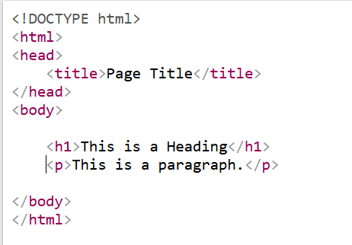
Hình 1.Cấu trúc HTML cơ bản

Lịch sử của HTML

- Năm 1991: HTML được Tim Berners-Lee giới thiệu cùng với website đầu tiên trên thế giới. Phiên bản HTML ban đầu rất đơn giản, chủ yếu dùng để hiển thị văn bản và liên kết.
- Năm 1995: HTML 2.0 ra đời, bổ sung thêm các thẻ cơ bản, giúp website có cấu trúc rõ ràng hơn và hỗ trợ biểu mẫu.
- Năm 1997-1999: HTML 3.2 và HTML 4.0 được chuẩn hóa bởi W3C, cho phép sử dụng bảng biểu, hình ảnh và cải thiện cách trình bày nội dung.
- Năm 2014: HTML 3.2 và HTML 4.0 được chuẩn hóa bởi W3C, cho phép sử dụng bảng biểu, hình ảnh và cải thiện cách trình bày nội dung.
- Hiện nay: HTML5 chính thức được công bố, hỗ trợ âm thanh, video và các thành phần đa phương tiện mà không cần plugin bên ngoài.

PHP

Giới thiệu PHP

PHP là một ngôn ngữ lập trình được sử dụng phổ biến trong phát triển website. PHP được thiết kế chủ yếu để xử lý các chức năng phía máy chủ, giúp website có thể tương tác với người dùng và xử lý dữ liệu một cách linh hoạt.[3]

PHP hoạt đôạng trên máy chủ web. Khi người dùng gửi yêu cầu thông qua trình duyệt, mã PHP sẽ được máy chủ xử lý trước, sau đó kết quả sẽ được trả về cho trình duyệt dưới dạng HTML hoặc dạng dữ liệu phù hợp. Trình duyệt của người dùng không nhìn thấy mã PHP mà chỉ nhận được kết quả sau khi đã được xử lý.
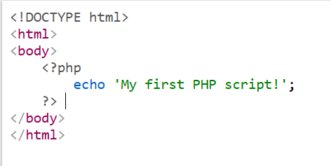
Hình 2. Cấu trúc PHP

Lịch sử

- Năm 1994: PHP được Rasmus Lerdorf tạo ra để quản lý trang web cá nhân.
- Năm 1995: PHP được công bố rộng rãi và bắt đầu được cộng đồng sử dụng.
- Năm 1998: PHP 3 ra đời, giúp PHP trở thành ngôn ngữ lập trình hoàn chỉnh.
- Năm 2004: PHP 5 được phát hành, hỗ trợ tốt lập trình hướng đối tượng.
- Năm 2015: PHP 7 ra mắt, cải thiện đáng kể tốc độ và hiệu năng xử lý.

Ưu điểm và nhược điểm của PHP

Ưu điểm:
- PHP 7 ra mắt, cải thiện đáng kể tốc độ và hiệu năng xử lý.
- Hỗ trợ tốt cho việc xây dựng website động và kết nối cơ sở dữ liệu.
- Hoạt động ổn định trên nhiều hệ điều hành và máy chủ khác nhau.
- Có cộng đồng người dùng lớn và nhiều tài liệu hỗ trợ.

Nhược điểm:
- Hiệu năng không cao bằng một số ngôn ngữ mới trong các hệ thống lớn.
- Dễ phát sinh lỗi bảo mật nếu không được kiểm soát tốt.

CSS

Giới thiệu CSS

CSS (Cascading Style Sheets) là ngôn ngữ dùng để thiết kế và định dạng giao diện cho website. CSS được sử dụng để quy định cách hiển thị cửa các thành phần HTML như màu sắc, kích thước chữ, bố cục, khoảng cách và vị trí hiển thị trang web.[4]

Một đặc điểm quan trọng cửa CSS là giúp tách phần nội dung và phần trình bày giao diện. Nội dung của website được xây dựng bang HTML, trong khi CSS chịu trách nhiệm định dạng và làm cho trang web trở nên dễ nhìn hơn. Nhờ đó, việc chỉnh sửa giao diện website trở nên thuận tiện hơn mà không ảnh hưởng đến nội dung bên trong.

CSS cho phép nhiều trang web sử dụng chung một tập tin định dạng, giúp giao diện website đồng nhất và giảm bớt việc lặp lại mã nguồn. Ngoài ra, việc sử dụng CSS còn giúp cải thiện tốc độ tải trang do trình duyệt có thể có thể lưu lại các tập tin CSS đã tải trước đó. CSS cũng hỗ trợ hiển thị website trên nhiều loại thiết bị khác nhau. Nhờ các quy tăc định dạng linh hoạt, giao diện website có thể thay đổi phù hợp với kích thước màn hình, giúp người dùng dễ dàng sử dụng hơn.

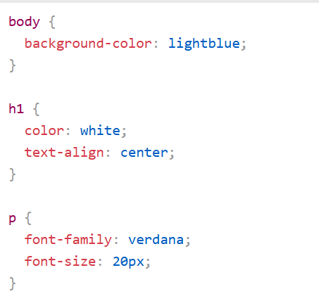
Hình 3.Cấu trúc CSS

Lịch sử CSS

- Năm 1996: CSS được W3C giới thiệu nhằm tách phần nội dung và giao diện website.
- Năm 1998: CSS1 trở thành tiêu chuẩn chính thức đầu tiên
- Năm 1999: CSS2 ra đời, mở rộng khả năng định dạng bố cục và hiển thị.
- Năm 2011: CSS3 được phát triển theo dạng module, hỗ trợ hiệu ứng và responsive.

Ưu điểm và nhược điểm CSS

Ưu điểm:
- CSS được W3C giới thiệu nhằm tách phần nội dung và giao diện website.
- Giúp website có giao diện đẹp và chuyên nghiệp.
- Tách biệt nội dung và trình bày, dễ bảo trì và chỉnh sửa.
- Giúp cải thiện tốc độ tải trang nhờ tái sử dụng tập tin CSS.

Nhược điểm:
- Có sự khác nhau về cách hiển thị giữa các trình duyệt.
- CSS phức tạp khi xây dựng giao diện lớn và nhiều hiệu ứng.
- Cần kết hợp với HTML và JavaScript để xây dựng website hoàn chỉnh.

Framework Boostrap

Giới thiệu Framework Boostrap

Bootstrap là một framework hỗ trợ thiết kế giao diện website theo hướng responsive, tức là giao diện có thể hiển thị tốt trên nhiều loại thiết bị khác nhau như máy tính, máy tính bảng và điện thoại. Bootstrap cung cấp sẵn các thành phần giao diện như nút bấm, bảng biểu, form nhập liệu, menu điều hướng và bố cục trang.
Bootstrap được xây dựng dựa trên HTML, CSS và một số thành phần JavaScript. Việc sử dụng Bootstrap giúp người lập trình không cần thiết kế giao diện từ đầu mà có thể tận dụng các mẫu giao diện có sẵn. Nhờ đó, quá trình xây dựng website trở nên nhanh chóng và đơn giản hơn.[4]

Lịch sử phát triển của Boostrap

- Năm 2011: Bootstrap được phát triển bởi Twitter với mục tiêu thống
nhất giao diện nội bộ.
- Năm 2012: Bootstrap được phát hành mã nguồn mở và nhanh chóng
phổ biến.
- Năm 2014: Bootstrap 3 ra mắt, hỗ trợ mạnh mẽ thiết kế responsive.
- Năm 2018: Bootstrap 4 được giới thiệu, sử dụng Flexbox để cải thiện bố cục.
- Năm 2021: Bootstrap 5 ra mắt, loại bỏ jQuery và tối ưu cho web hiện đại.

Ưu điểm và nhược điểm của Boostrap

Ưu điểm:
- Hỗ trợ thiết kế giao diện responsive nhanh chóng.
- Cung cấp nhiều thành phần giao diện dựng sẵn.
- Dễ học, dễ sử dụng cho người mới bắt đầu.
- Giao diện hiển thị ổn định trên nhiều trình duyệt.

Nhược điểm:
- Giao diện có thể bị trùng lập nếu không tùy chỉnh thêm.
- Kích thước thư viện khá lớn nếu sử dụng không tối ưu.
- Ít linh hoạt hơn so với tự thiết kế CSS thuần.

Visual Studio Code

Giới thiệu Visual Studio Code
Visual Studio Code (VS Code) là một trình soạn thảo mã nguồn miễn phí do Microsoft phát triển. Phần mềm này hỗ trợ nhiều ngôn ngữ lập trình khác nhau như HTML, CSS, PHP, JavaScript và nhiều ngôn ngữ khác, rất phù hợp cho việc phát triển website.[5]
VS Code có giao diện đơn giản, dễ sử dụng và hoạt động tốt trên nhiều hệ điều hành như Windows, macOS và Linux. Nhờ đó, người học và người lập trình có thể dễ dàng cài đặt và sử dụng trong quá trình phát triển phần mềm.
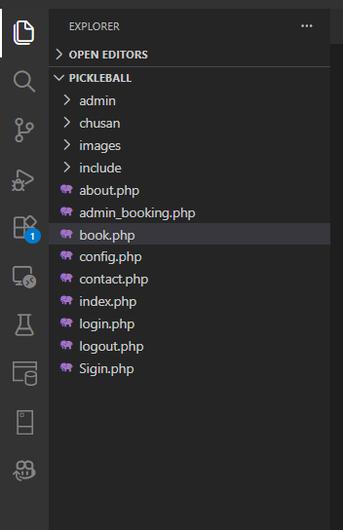
Hình 4. Cấu trúc thư mục Pickleball

Lịch sử phát triển của Visual Studio Code

- Năm 2015: Microsoft phát hành VS Code lần đầu.
- Năm 2016: VS Code trở thành dự án mã nguồn mở trên GitHub.
- Năm 2018: VS Code được cộng đồng lập trình viên sử dụng rộng rãi.
- 2020 đến nay: VS Code được cộng đồng lập trình viên sử dụng rộng rãi, liên tục được cập nhật và cải tiến.

XAMPP

Giới thiệu XAMPP

XAMPP là một bộ phần mềm hỗ trợ tạo môi trường máy chủ web trên máy tính cá nhân. XAMPP bao gồm các thành phần chính như Apache, MySQL và PHP, giúp người dùng có thể xây dựng và kiểm tra website ngay trên máy tính mà không cần thuê máy chủ bên ngoài

XAMPP thường được sử dụng trong quá trình học tập và phát triển website, đặc biệt là các website sử dụng PHP và MySQL. Việc cài đặt và sử dụng XAMPP khá đơn giản, phù hợp với người mới bắt đầu.[6]

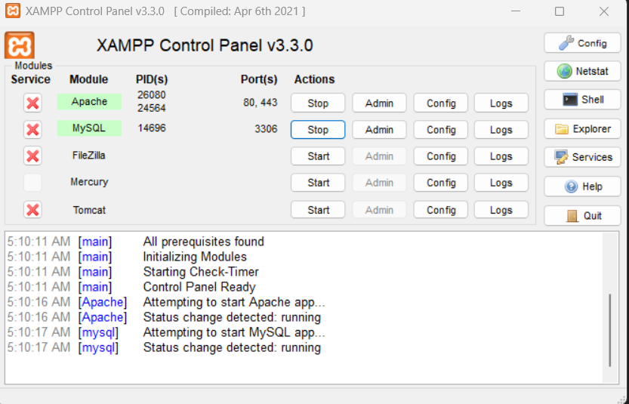
Hình 5. XAMPP Control Panel

Lịch sử phát triển XAMPP

- Năm 2002, XAMPP được phát triển bởi nhóm Apache Friends nhằm hỗ trợ tạo môi trường máy chủ web cục bộ.
- Năm 2010, XAMPP được sử dụng rộng rãi trong học tập và phát triển website PHP – MySQL.
- Hiện nay, XAMPP vẫn là công cụ phổ biến để xây dựng và kiểm thử website trên máy tính cá nhân.

Ưu điểm và nhược điểm của XAMPP

Ưu điểm:
- Dễ cài đặt và sử dụng.
- Tích hợp sẵn Apache, PHP và MySQL.
- Phù hợp cho học tập và phát triển Website.
- Không cần kết nối Internet để chạy Website cục bộ.

Nhược điểm:
- Không phù hợp để sử dụng cho môi trường Website thực tế lớn.
- Vấn đề bản mật nếu cấu hình không đúng.
- Thường xảy ra các lỗi nhỏ (Apache, SQL) khi khởi động.

MySQL

Giới thiệu MySQL

MySQL là một hệ quản trị cơ sở dữ liệu quan hệ được sử dụng phổ biến trong các ứng dụng web. MySQL cho phép lưu trữ, quản lý và truy vấn dữ liệu một cách hiệu quả thông qua ngôn ngữ SQL.[7]

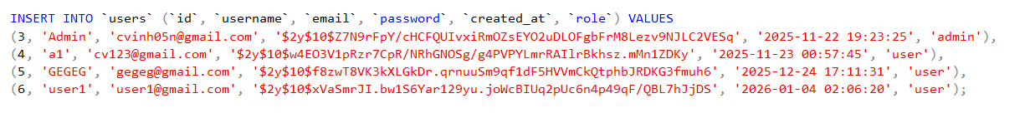
Hình 6. Users trong MySQL

Lịch sử phát triển

- Năm 1995, MySQL được phát triển bởi công ty MySQL AB tại Thụy Điển.
- Năm 2008, MySQL được Sun Microsystems mua lại, sau đó thuộc về Oracle.
- Hiện nay, MySQL tiếp tục được phát triển và sử dụng rộng rãi trong các hệ thống web.

Ưu điểm và nhược điểm của

Ưu điểm:
- Miễn phí, mã nguồn mở.
- Hoạt động ổn định, tốc độ xử lý tốt.
- Dễ tích hợp với PHP.

Nhược điểm:
- Khả năng xử lý dữ liệu lớn còn hạn chế so với một số hệ quản trị khác.
- Một số tính năng nâng cao bị giới hạn ở phiên bản miễn phí.

phpMyAdmin

Giới thiệu phpMyAdmin

phpMyAdmin là một công cụ quản lý cơ sở dữ liệu MySQL thông qua giao diện web. Công cụ này cho phép người dùng thao tác với cơ sở dữ liệu như tạo bảng, chỉnh sửa dữ liệu, thực hiện truy vấn SQL mà không cần sử dụng dòng lệnh.

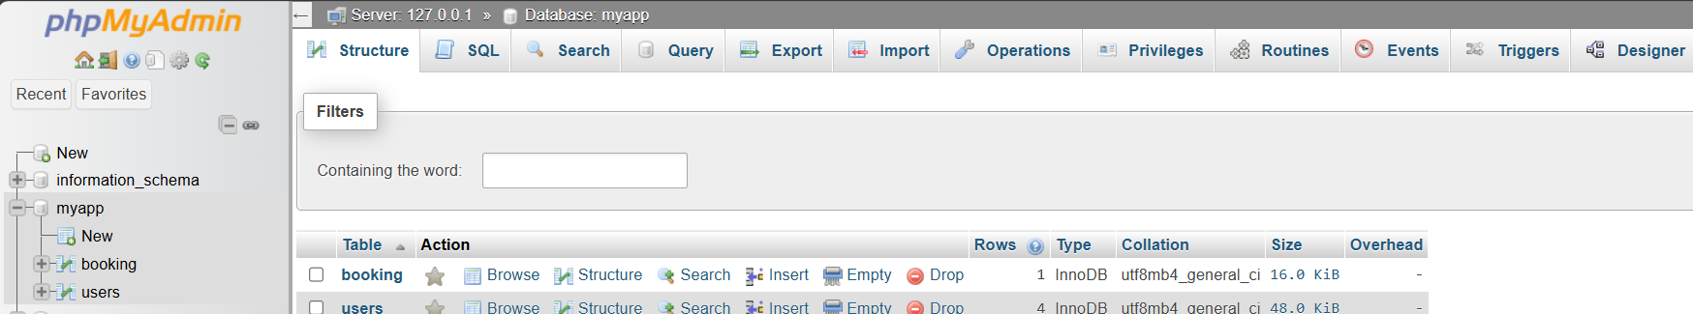

Hình 7. PHPMyAdmin

Lịch sử phát triển của phpMyAdmin

- Năm 1998, phpMyAdmin được phát triển bởi Tobias Ratschiller.
- Năm 2005, phpMyAdmin trở thành công cụ quản lý MySQL phổ biến trên các máy chủ web.
- Hiện nay, phpMyAdmin được tích hợp sẵn trong nhiều gói phần mềm như XAMPP.

Ưu điểm và nhược điểm của

Ưu điểm:
- Giao diện trực quan, dễ sử dụng.
- Hỗ trợ quản lý dữ liệu nhanh chóng.
- Phù hợp cho học tập và phát triển website nhỏ.

Nhược điểm:
- Không phù hợp để quản lý hệ thống dữ liệu quá lớn.

CHƯƠNG 3: HIỆN THỰC HÓA NGHIÊN CỨU

  - Mô tả bài toán
Website được xây dựng với mục tiêu giúp người chơi dễ dàng tiếp cận các thông tin cơ bản của sân Pickleball như giới thiệu chung, hình anh sân, bảng giá, thời gian hoạt động và các sự kiện liên quan. Hệ thống còn có chức năng đặt sân trực tuyến, giúp người dùng tiết kiệm thời gian và hạn chế việc đặt trùng khung giờ.

Hệ thống có các yêu cầu cơ bản như:
- Hiển thị thông tin giới thiệu sân Pickleball.
- Cho phép người dùng đăng ký và đăng nhập tài khoản.
- Hỗ trợ chức năng đặt sân theo ngày và khung giờ.
- Quản lý thông tin đặt sân dành cho người quản lý.
- Giao diện đơn giản, dễ sử dụng và hoạt động ổn định.

  - Đặc tả yêu cầu về giao diện
    - Website cho phép người dùng
- Có thể đăng ký và đăng nhập vào hệ thống.
- Xem các thông tin, sân, bảng giá, hình ảnh, lịch đặt.
- Thực hiện các chức năng đặt sân theo ngày và buổi mông muốn.
    - Website cho phép người quản trị
- Có quyền đăng nhập vào hệ thống.
- Xem các danh sách các lượt đặt sân.
- Theo dõi lịch đặt theo ngày và khung giờ.
- Thực hiện các thao tác như xóa hoặc chỉnh sửa thông tin đặt sân khi cần thiết.

  - Thiết kế dữ liệu
    - Mô hình dữ liệu mức quan niệm

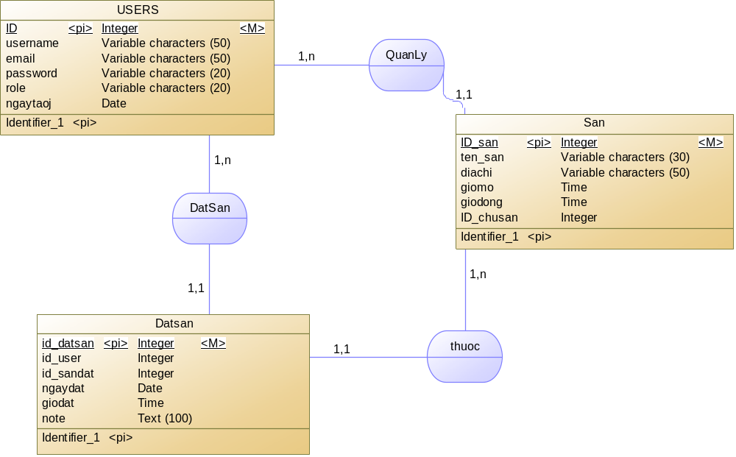
Hình 8. Mô hình dữ liệu mức quan niệm

    - Danh sách bảng dữ liệu

Bảng 1. Bảng người dùng
Thuộc tính | Mô tả | Kiểu dữ liệu | Ràng buộc
ID | Mã người dùng | Integer | Khóa chính
username | Tên đăng nhập | Varchar
email | Email người dùng | Varchar
password | Mật khẩu đăng nhập | Varchar
role | Vai trò người dùng | Varchar
ngaytaoj | Ngày tạo tài khoản | Date

Bảng 2. Sân
Thuộc tính | Mô tả | Kiểu dữ liệu | Ràng buộc
id_san | Mã sân | Integer | Khóa chính
ten_san | Tên sân | Varchar
diachi | Địa chỉ sân | Varchar
giomo | Giờ mở cửa | Time
giodong | Giờ đóng | Time
Id_chusan | Mã chủ sân | Integer | Khóa ngoại

Bảng 3. Đặt sân
Thuộc tính | Mô tả | Kiểu dữ liệu | Ràng buộc
id_datsan | Mã đặt sân | Integer | Khóa chính
id_user | Mã người đặt | Integer | Khóa ngoại
id_san | Mã sân | Integer | Khóa ngoại
ngaydat | Ngày đặt | Date
giodat | Giờ đặt | Time
note | Ghi chú | Text

  - Thiết kế giao diện
    - Trang chủ(Home)

Trang home có các mục đăng nhập đăng ký cho người dùng, đăng nhập tài khoản Admin để mở chức năng quản lý.

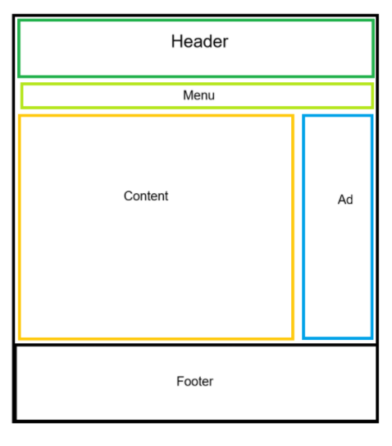
Hình 9.Thiết kế giao diên Home

    - Trang đăng ký(Sign up)

Người dùng nhập các thông tin để tạo tài khoản như tên tài khoản, email, và đặt mật khẩu
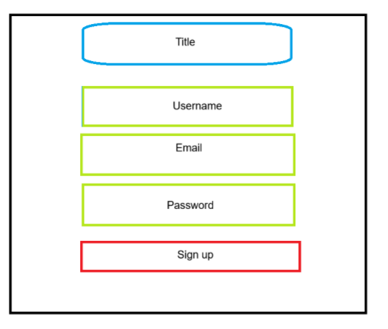
Hình 10. Thiết kế trang đăng ký

    - Trang đăng nhập(Sign in)

Hiển thị để người dùng đăng nhập bằng tài khoản đã đăng ký để vào phần đặt sân.
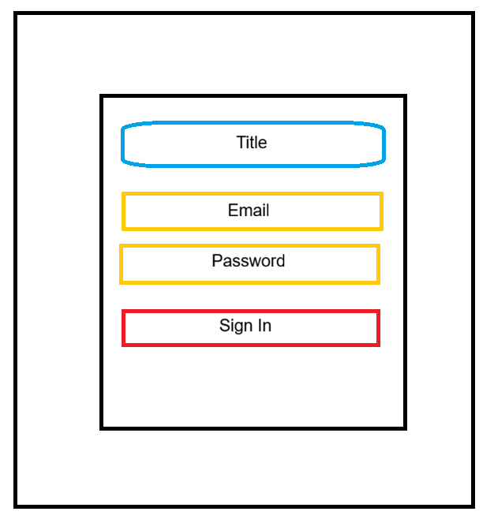
Hình 11.Thiết kế trang đăng nhập
    - Trang đặt sân (Booking)

Trang đặt sân được thiết kế trực quan, để người dùng dễ dàng theo dõi tình trạng trống của sân theo từng ngày, từ đó lựa chọn thời gian phù hợp để đặt sân.

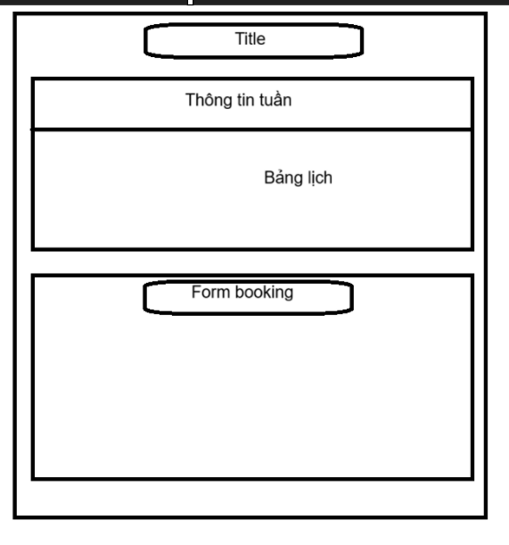
Hình 12. Thiết kế trang đặt sân
    - Trang Quản Lý của người quản trị

Slide bar chứa các mục quản lý để người quản trị lựa chọn, kiểm soát Website
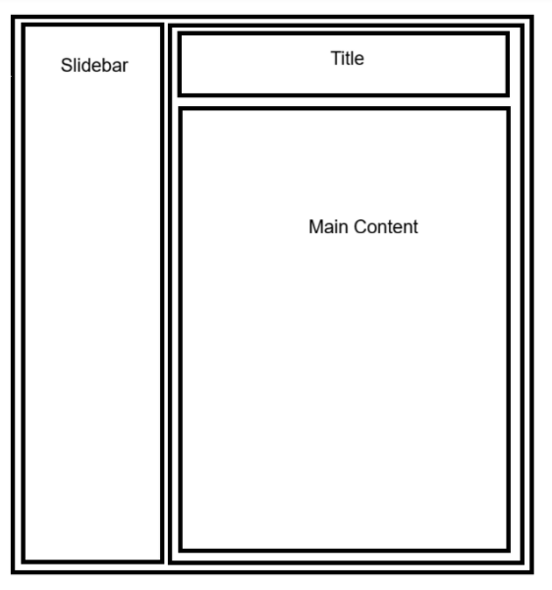
Hình 13. Thiết kế trang quản lý cho người quản trị
    - Trang sản phẩm
Trang hiển thị thông tin sản phẩm như hình ảnh, bảng giá các dịch vụ…

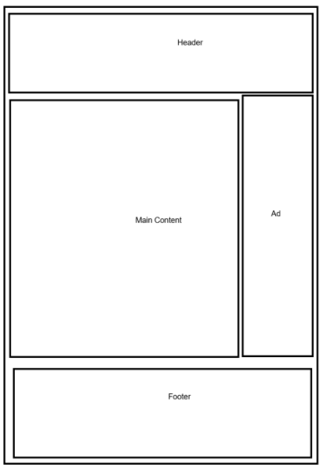
Hình 14. Thiết kế trang sản phẩm

CHƯƠNG 4: KẾT QUẢ NGHIÊN CỨU

  - Giao diện người dùng chính
    - Trang chủ

Hiển thị các chức năng để người dùng đăng ký, đăng nhập, xem thông tin của sân.

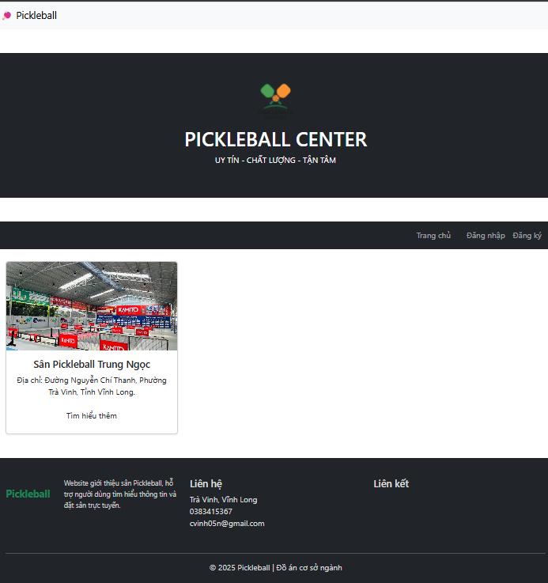
Hình 15. Giao diện trang chủ (Users)

    - Trang đăng ký

Người dùng thực hiện đăng ký tài khoản để đăng nhập vào Website để có thể đặt sân.

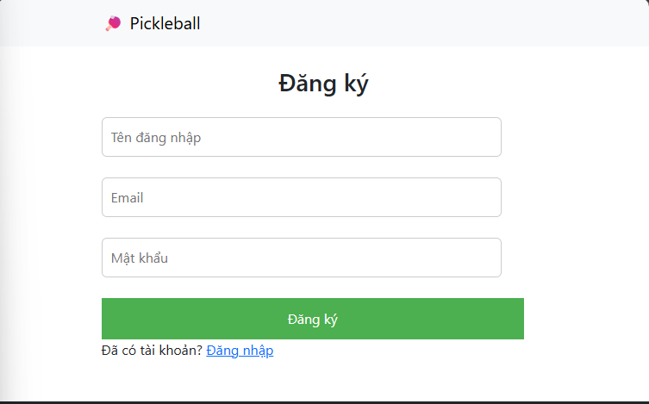
Hình 16. Trang đăng ký

    - Trang đăng nhập

Sau khi đăng ký tài khoản, người dùng sử dụng tài khoản để đăng nhập vào website để sử dụng các chức năng.

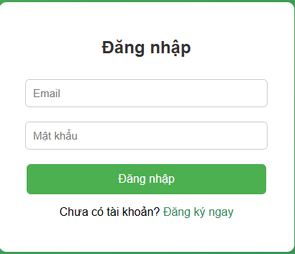
Hình 17. Trang đăng nhập

    - Trang hiển thị thông tin

Người dùng xem thông tin sân các hình ảnh, bảng giá, sự kiện, có thể đặt sân trực tuyến.
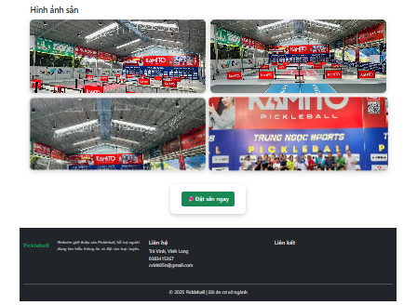
Hình 18. Trang hiển thị chi tiết

    - Trang đặt sân
Người dùng có thể đặt sân trực tuyến, bằng cách chọn ngày trong tuần và buổi sau đó nhập vào form bên dưới, khi chọn

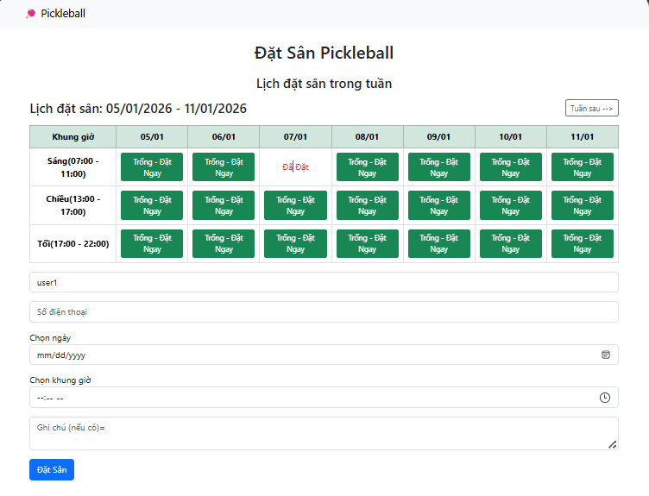
Hình 19. Trang đặt sân

  - Giao diện người quản trị
    - Trang chủ

Khi đăng nhập bằng tài khoản quản trị một mục ẩn sẽ được hiện lên để người quản trị có thể quản lý, thực hiện các chức năng.

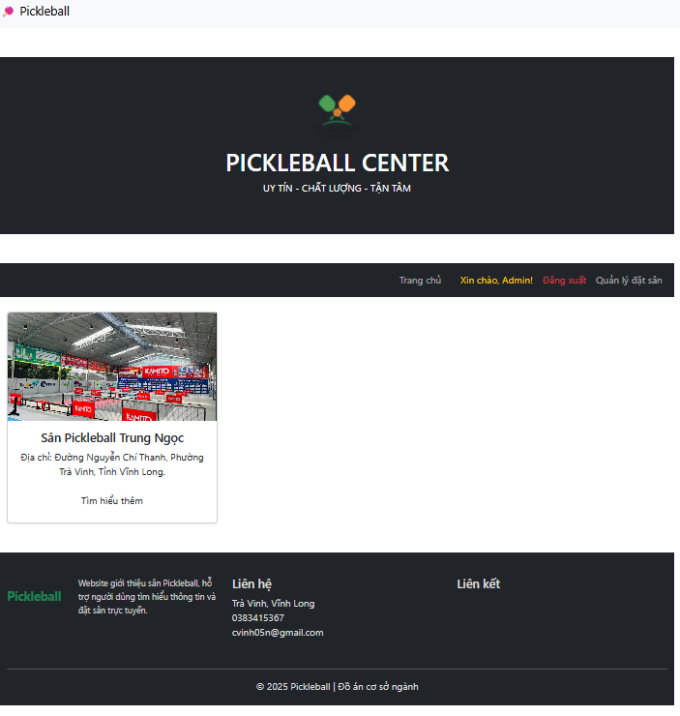
Hình 20. Trang chủ của Quản trị viên

    - Trang quản lý

Người quản trị có thể quản lý xem, xóa các lượt đặt sân nếu cần thiết.

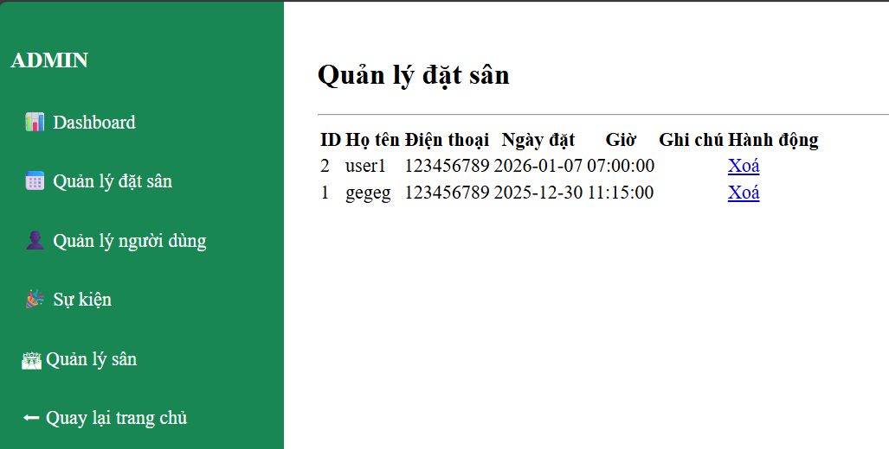
Hình 21. Trang quản lý đặt sân

    - Trang quản lý người dùng

Trang dành cho người quản trị xem thông tin người dùng, có thể phân quyền hoặc xóa tài khoản.

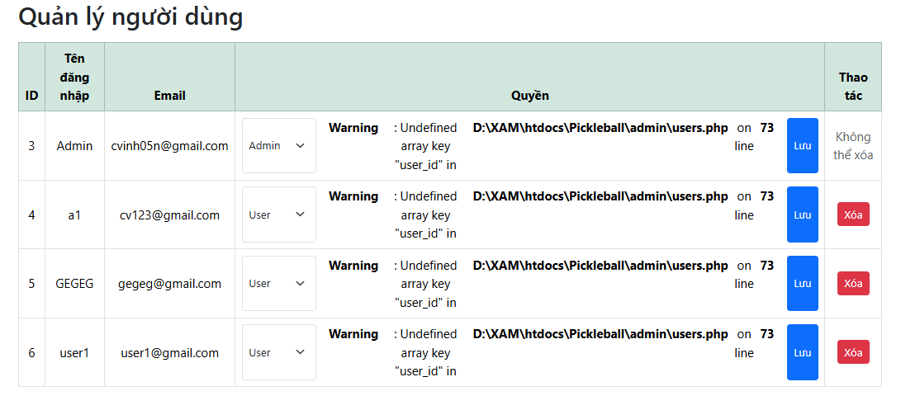
Hình 22. Trang quản lý người dùng
    - Trang liên hệ

Giúp người dùng liên hệ trực tiếp với quản trị khi có sự cố hoặc có ý kiến muốn đóng góp
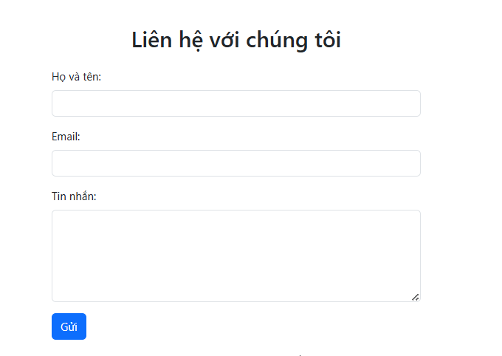
Hình 23. Trang liên hệ

CHƯƠNG 5: KẾT LUẬN VÀ HƯỚNG PHÁT TRIỂN

  - Kết luận
    - Các vấn đề đạt được
Trong quá trình thực hiện đề tài “Xây dựng Website giới thiệu sân Pickleball”, đồ án đã đạt được một số kết quả nhất định theo đúng mục tiêu ban đầu.
Xây dựng được giao diện giới thiệu sân Pickleball với các thông tin cơ bản như giới thiệu, hình ảnh, bảng giá và thông tin liên hệ. Giao diện được thiết kế tương đối đơn giản, dễ sử dụng và phù hợp với người dùng phổ thông.
Hệ thống đã triển khai được chức năng đăng ký, đăng nhập và phân quyền người dùng, phân biệt rõ vai trò giữa người dùng thông thường và quản trị viên. Người dùng sau khi đăng nhập có thể thực hiện chức năng đặt sân, trong khi quản trị viên có thể quản lý người dùng và quản lý lịch đặt sân.
Đã được xây dựng chức năng đặt sân trực tuyến và hoạt động ổn định, cho phép người dùng lựa chọn ngày và khung giờ đặt sân. Hệ thống có kiểm tra trùng lịch đặt sân, giúp tránh trường hợp nhiều người đặt cùng một khung giờ.
Về mặt dữ liệu, website đã sử dụng cơ sở dữ liệu MySQL để lưu trữ thông tin người dùng và lịch đặt sân, đảm bảo dữ liệu được quản lý tập trung và dễ dàng truy xuất. Việc triển khai hệ thống trên môi trường XAMPP giúp thuận tiện cho quá trình phát triển và kiểm thử.
Thông qua đề tài, áp dụng được các kiến thức lý thuyết đã học vào thực tế, từ phân tích yêu cầu, thiết kế mô hình dữ liệu đến xây dựng và hoàn thiện website. Hiểu rõ thêm về các ngôn ngữ trong thời gian qua.

    - Các vấn đề chưa làm được

Bên cạnh những kết quả đạt được, đề tài vẫn còn một số hạn chế:

- Giao diện tuy đáp ứng được yêu cầu cơ bản nhưng vẫn chưa được tối ưu.
- Hệ thống chưa triển khai được các chức năng nâng cao như thanh toán trực tuyến, thông báo tự động qua mail.
- Chức năng quản lý đặt sân hiện tại vẫn còn đơn giản, có thể gây khó khăn nếu số lượng lịch đặt tăng lên.
- Hệ thống chưa triển khai trên máy chủ thực tế, chưa đánh giá được khả năng chịu tải khi nhiều người dùng truy cập cùng lúc.

  - Hướng phát triển
Thứ nhất, hệ thống có thể được nâng cấp chức năng quản lý lịch đặt sân chi tiết hơn, cho phép đặt sân theo từng khung giờ nhỏ, hiển thị trực quan lịch đặt theo dạng lịch tháng hoặc lịch tuần với màu sắc phân biệt rõ ràng giữa các trạng thái trống và đã đặt.
Thứ hai, website có thể bổ sung chức năng thanh toán trực tuyến, giúp người dùng đặt sân và thanh toán ngay trên hệ thống thông qua các cổng thanh toán phổ biến như ví điện tử hoặc chuyển khoản ngân hàng
Thứ ba, hệ thống có thể phát triển thêm chức năng quản lý sự kiện và giải đấu, cho phép quản trị viên tạo và đăng thông tin về các giải đấu Pickleball, lịch giao lưu, huấn luyện hoặc các chương trình ưu đãi nhằm thu hút người chơi.
Thứ tư, website có thể được tối ưu để tương thích tốt hơn với thiết bị di động, cải thiện giao diện responsive và tốc độ tải trang, từ đó giúp người dùng dễ dàng thao tác trên điện thoại hoặc máy tính bảng.
Quan trọng, trong tương lai triển khai hệ thống trên máy chủ thực tế, kết hợp sử dụng các công nghệ bảo mật cao hơn như mã hóa dữ liệu, xác thực hai lớp và quản lý quyền truy cập chặt chẽ hơn. Việc tích hợp email thông báo hoặc tin nhắn tự động khi đặt sân thành công cũng là một hướng phát triển khả thi.

DANH MỤC TÀI LIỆU THAM KHẢO

[1] Wikipedia, “Website” ,URL: https://en.wikipedia.org/wiki/Website

[2] W3School, “HTML Home” ,URL: https://www.w3schools.com/html/default.asp

[3] W3School, “PHP “, URL: https://www.w3schools.com/php/default.asp

[4]W3School, “ CSS“ , URL: https://www.w3schools.com/css/default.asp

[5]W3school, “ Boostrap” , URL: https://www.w3schools.com/bootstrap5/index.php

[6]Wikipedia, “VisualStudio Code”, URL: https://en.wikipedia.org/wiki/Visual_Studio_Code

[7]Apache Friends, “XAMPP” ,URL: https://www.apachefriends.org/

